PRESSEINFORMATION

Düsseldorf, 5. November 2014

Neuer Web-Auftritt der GMS e.V.: Mehr Online-Fachwissen zu Sanitärwerkstoffen und Trinkwasserhygiene
Relaunch der Homepage www.messing-sanitaer.de

Welche Sanitärwerkstoffe sind geeignet für die Trinkwasser-Installation? Was sagt der Gesetzgeber und auf welche technischen Kriterien ist bei der Werkstoffauswahl zu achten? Solche und ähnliche Fragen beantwortet die neu gestaltete und erweiterte Homepage der Gütegemeinschaft Messing-Sanitär e.V. (GMS). Unter der bereits bekannten Web-Adresse www.messing-sanitaer.de finden Sanitärbauteile-Hersteller, Installateure und Planer fundierte und aktuelle Informationen rund um den Einsatz von Messingwerkstoffen für die Trinkwasser-Installation. Interessenten wird umfassendes Infomaterial zu den Eigenschaften, Einsatzgebieten und Verarbeitungsmöglichkeiten der bewährten Sanitär-Messinglegierungen angeboten. Zudem informiert die Webseite ausführlich über die Gütesicherung der GMS und das RAL-Gütezeichen für Sanitärbauteile sowie über das Thema Haftungsübernahme. Fakten zur GMS und ihren Services sowie aktuelle News runden den neuen Web-Auftritt ab.

„Mit dem neuen Online-Auftritt tragen wir dem enorm gestiegenen Informationsbedarf der Branche Rechnung – gerade im Hinblick auf die hygienische und technische Eignung von Sanitärwerkstoffen “, erklärt Hilbert Wann, Geschäftsführer der GMS e.V. „Besonders durch die Novelle der Trinkwasser-Verordnung im Dezember 2013 und den zunehmenden Einfluss der UBA-Positivliste herrscht eine gewisse Unsicherheit in Bezug auf den Einsatz von Sanitärwerkstoffen. Auf unserer Online-Plattform wollen wir die wichtigsten Fragen zur Anwendung von Messing-Werkstoffen beantworten und bieten den Anwendern dadurch auch im Web eine wertvolle Hilfestellung.“

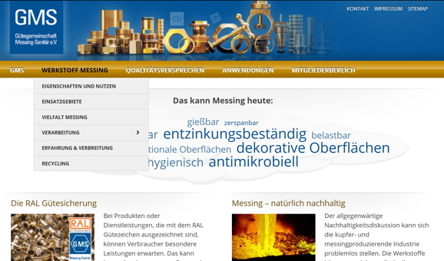
Bildmaterial:

Screenshot der neuen GMS-Homepage

Weitere Informationen: Pressearbeit:

Gütegemeinschaft Messing-Sanitär (GMS) e.V.  Hilbert Wann, Geschäftsführer  Am Bonneshof 5 - 40474 Düsseldorf  Telefon: +49 211-4796 465  Telefax: +49 211-4796 405  hilbert.wann@messing-sanitaer.de  www.messing-sanitaer.de | Press’n’Relations GmbH Niederlassung Berlin  Bruno Lukas  Boyenstraße 41 – 10115 Berlin  Telefon: +49 30 577 00-325  Telefax: +49 30 577 00-324  blu@press-n-relations.de  www.press-n-relations.de

Gütegemeinschaft Messing-Sanitär (GMS) e.V.

Die Gütegemeinschaft Messing-Sanitär (GMS) e.V. ist eine Vereinigung nach den Grundsätzen für Gütezeichen des RAL-Deutsches Institut für Gütesicherung und Kennzeichnung. Der Hauptaufgabenbereich der Gütegemeinschaft liegt in der Gütesicherung und Kennzeichnung von Qualitätsbauteilen, die nach den Güte- und Prüfbestimmungen gefertigt werden. Weitere Tätigkeitsgebiete sind die Förderung des Werkstoffes Messing in seiner Verwendung in der Sanitärbranche sowie die Durchführung oder Begleitung von Forschungsprojekten. Mitglieder der Gütegemeinschaft sind Hersteller von Bauteilen aus Messing für die Gas- und Trinkwasserinstallation sowie die das Vormaterial (Messingstangen und -hohlstangen) produzierenden Halbzeugwerke.

